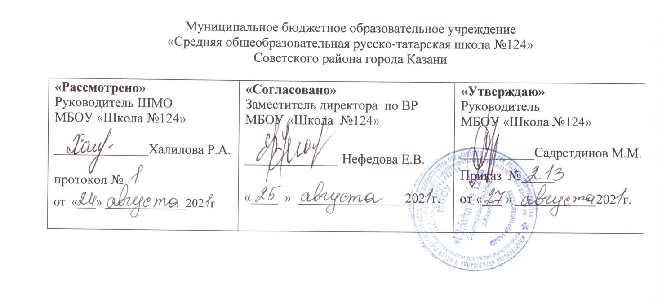

РАБОЧАЯ ПРОГРАММА
по курсу внеурочной деятельности
« В мире книг »
Направление: общекультурное
10 и 11 класс

Составила: Инеева Ильсия Сунгатовна
учитель русского языка и литературы

Рассмотрено на заседании
педагогического совета
протокол
от «____27___»___августа__________2021_____года

Казань

2021

Планируемыерезультаты.
Личностныерезультаты:
- стремлениексовершенствованиюсобственнойречевойкультурывцелом;
- формированиекоммуникативнойкомпетенциивмежкультурнойимежэтническойкоммуникации;
- развитиетакихкачеств,какволя,целеустремлённость,креативность,инициативность,эмпатия,трудолюбие,дисциплинированность;
- формированиеобщекультурнойиэтническойидентичностикаксоставляющихгражданскойидентичностиличности;
- стремлениеклучшемуосознаниюкультурысвоего народаиготовностьсодействоватьознакомлениюснейпредставителейдругихстран;толерантноеотношениекпроявленияминойкультуры;осознаниесебягражданиномсвоей страныи мира;
- готовностьотстаиватьнациональныеиобщечеловеческие(гуманистические,демократические)ценности,своюгражданскуюпозицию.

Метапредметныерезультаты:
- развитиеуменияпланироватьсвоёречевоеинеречевоеповедение;
- развитиекоммуникативнойкомпетенции,включая умениевзаимодействоватьсокружающими,выполняяразныесоциальныероли;
- развитиеисследовательскихучебныхдействий,включаянавыкиработысинформацией:поискивыделениенужнойинформации,обобщениеи фиксацияинформации;
- развитие смыслового чтения, включая умение определять тему, прогнозировать содержание текста по заголовку и(или) ключевым словам,выделятьосновную мысль,главныефакты,опуская второстепенные,устанавливатьлогическуюпоследовательностьосновныхфактов;
- осуществлениерегулятивныхдействийсамонаблюдения,самоконтроля,самооценкивпроцессекоммуникативнойдеятельности.

Содержаниекурса«В мире книг»
Программа является вариативной: педагог может вносить изменения в содержание тем (выбрать ту или иную форму работы, заменитьидополнятьпрактическиезанятия новымиприемами и т.д.). Курс внеурочной деятельности позволит привлечь внимание учащихся к всемирно известным писателям русской литературы 20 века, в большей части обзорно изучаемым в рамках школьной программы. Используя материал занятий, педагог поможет учащимся открыть для себя художественный мир мастеров русского слова, удостоенных высшей литературной премии.
1. В мире книг Нобелевской премии: история и современность.Презентация. Заочная экскурсия. рассказ по схеме. Сообщение учащегося.
2.Творчество И.А.БунинРабота в творческой группе. Сообщение учащегося. Обзор прессы. Творческий отзыв. Анализ художественного текста, стихотворения. Выразительное чтение. Выявление основных образов художественного мира. Литературные и исторические ассоциации. Сообщение учащегося. Рефлексия. Творческий отзыв (сочинение).
3.Творчество Б.А.Пастернака Сообщение. Тестирование. Выразительное чтение. Анализ стихотворного текста. Сочинение. Осмысление сюжета романа "Доктор Живаго", изображенных в нем событий, характеров, реалий. Ответы на вопросы репродуктивного характера. Выразительное чтение художественных текстов. Сочинение. Осознанное чтение. Проведение информационно-смыслового анализа текста. Использование различных видов чтения (просмотровое, поисковое). Слово учителя. Заочная экскурсия. Выразительное чтение. Анализ стихотворного текста. Сочинение.
4.Творчество М.ШолоховаСлово учителя. Использование различных видов чтения (просмотровое, поисковое). Сообщение учащихся. Просмотр кинофильма (отрывков). Обзор мнений. Творческий отзыв( сочинение). Сопоставление произведений художественной литературы и своеобразных черт. Творческая работа. Слово учителя. Заочная экскурсия. Использование различных видов чтения (просмотровое, поисковое). Ролевая игра. Анализ художественного текста. Сочинение
5.Творчество А.И.Солженицына Слово учителя. Использование различных видов чтения (просмотровое, поисковое). Сообщение учащихся. Обзор мнений. Групповая работа по анализу фрагментов романа.
6.Творчество И.БродскогоСообщение. Выразительное чтение. Анализ стихотворений. Слово учителя. Заочная экскурсия. Использование различных видов чтения (просмотровое, поисковое). Групповая работа по анализу стихотворений. Творческий отчёт.
7.Рекомендации к чтению .Слово учителя.

Формы организации: индивидуальная, парная, групповая, коллективно-творческая.
Виды деятельности: Презентация ,заочная экскурсия, виртуальная экскурсия, проектная работа, творческий отзыв,виртуальный кинозал, круглый стол, викторины, ролевые игры, виртуальная библиотека,сообщение учащегося,обзор прессы

Каленарно-тематическоепланирование

№ | Темазанятия | Количество часов | Дата проведения
№ | Темазанятия | Количество часов | по плану | фактически
1 | Обзор наиболее значимых литературных премий. Нобелевская премия: история и современность | 1 час | 1 неделя
2 | Бунин-это и есть Россия. Жизнь и судьба первого русского Нобелевского лауреата | 1 час | 2 неделя
3 | Особенности бунинской поэтики. Космос Бунина | 1 час | 3 неделя
4 | «Всё изменяется под нашим зодиаком, но Пастернак остался Пастернаком». | 1 час | 4 неделя
5 | «Половодье образов и чувств в жизни и творчестве Б.А. Пастернака». | 1 час | 5 неделя
6 | Поэт и его музы | 1 час | 6 неделя
7 | Роман «Доктор Живаго». История создания в  воспоминаниях и документах | 1 час | 7 неделя
8 | Роман «Доктор Живаго». | 1 час | 8 неделя
9 | Роман «Доктор Живаго». | 1 час | 9 неделя
10 | Пастернак - лауреат Нобелевской  премии. Отношение  Пастернака и власти («Дело Пастернака».) | 1 час | 10 неделя
11 | Последние годы жизни мастера  Поэт и память о нем | 1 час | 11 неделя
12 | Поэтическое мировоззрение Пастернака | 1 час | 12 неделя
13 | Сын тихого Дона.  На шолоховской земле. | 1 час | 13 неделя
14 | «Автобиография» | 1 час | 14 неделя
15 | Главный труд жизни | 1 час | 15 неделя
16 | Главный труд жизни | 1 час | 16 неделя
17 | Главный труд жизни | 1 час | 17 неделя
18 | Сталин-Шолохов-Горький. Треугольник противоречий. | 1 час | 18 неделя
19 | Сталин-Шолохов-Горький. Треугольник противоречий | 1 час | 19 неделя
20 | Шолохов - лауреат Нобелевской  премии. | 1 час | 20 неделя
21 | Поэтика Шолохова | 1 час | 21 неделя
22 | «Автобиография»Масштабы Солженицына. Жизнь. Судьба. Творчество. «Один день Ивана Денисовича» | 1 час | 22 неделя
23 | Масштабы Солженицына. Жизнь. Судьба. Творчество. «Один день Ивана Денисовича» | 1 час | 23 неделя
24 | Нобелевский лауреат. История вопроса. Ростропович- Солженицын-Сахаров | 1 час | 24 неделя
25 | Проблематика творчества ( обзор романов «В круге первом», «Раковый корпус», «Архипелаг  ГУЛАГ») | 1 час | 25 неделя
26 | Проблематика творчества ( обзор романов «В круге первом», «Раковый корпус», «Архипелаг  ГУЛАГ») | 1 час | 26 неделя
27 | Бродский-голос поколения. Жизнь и поэзия. | 1 час | 27 неделя
28 | Бродский-голос поколения. Жизнь и поэзия | 1 час | 28 неделя
29 | Поэт и власть. Письмо Брежневу | 1 час | 29 неделя
30 | Поэт и власть. Письмо Брежневу | 1 час | 30 неделя
31 | В эмиграции. Бродский -  нобелевский лауреат. | 1 час | 31 неделя
32 | В эмиграции. Бродский -  нобелевский лауреат. | 1 час | 32 неделя
33 | Пространство и время Бродского | 1 час | 33 неделя
34 | «Орлы и ястребы» русской словесности. (Отчёт творческих групп)  Рекомендации к чтению | 1 час | 34 неделя
35 |  | 1 час | 35 неделя

